Областное казенное образовательное учреждение
«Школа-интернат для детей-сирот и детей, оставшихся
без попечения родителей №2» г.Курска

Применение информационных технологий
для реабилитации обучающихся с ОВЗ

Подготовила инструктор по труду, учитель информатики
Михайлова Ольга Владимировна

2014г

В настоящее время в рамках личностно-ориентированной образовательной системы новое звучание приобретает классическая педагогическая проблема формирования творческих способностей воспитанников через организацию их исследовательской деятельности. Вопросы изучения организации такой деятельности для детей с ОВЗ практически никем не изучались. Дети с ограниченными возможностями здоровья (ОВЗ) – это дети, состояние здоровья которых препятствует освоению образовательных программ вне специальных условий обучения и воспитания.
Данная группа детей имеет весьма неоднородный состав. В нее входят различные категории детей с нарушением развития, в условиях нашей школы – интерната, это дети с:
• нарушениями опорно-двигательного аппарата;
• задержкой психического развития (ЗПР)
В каждой из представленных выше категорий также существуют градации по степени тяжести нарушений развития: от практически нормально развивающихся детей, испытывающих временные и относительно легко устранимые трудности, до детей с необратимыми тяжелыми поражениями центральной нервной системы.
В каждой группе есть дети, которые способны при определенных условиях обучаться вместе с другими сверстниками, а также дети, которым по медицинским показаниям или в силу ограниченности в движении необходима индивидуальная программа обучения.
Вопрос о безбарьерной среде для детей с ограниченными возможностями активно обсуждается на самом высоком уровне. В рамках инициативы развиваемой Президентом РФ с 2008 года. В ней предусматривается формирование таких условий, в которых дети с ограниченными возможностями не ущемляются в правах на образование, работу, полноценное участие в общественной жизни.
Наиболее полно реализовывать образовательные потребности позволяет образовательная модель включения, или инклюзия, которая подразумевает то, что дети с ОВЗ не приспосабливаются к правилам и представлениям общества, а включаются в жизнь на своих собственных условиях, которые общество принимает и учитывает. Можно таких детей привлекать к участию исследовательской деятельности, но при этом учитывать особенности из здоровья, учитывать специфику тематики.
Применение средств ИКТ в процессе обучения детей с ОВЗ показывает ряд положительных моментов, которые раньше решались, но требовали значительных усилий, как от педагогов, так и от учащихся. Во-первых, и может быть самое главное, это решение проблемы социализации учащихся с ОВЗ. Средства ИКТ для детей с ОВЗ помимо достижения учебных целей могут реализовывать возможность социализации (социальная адаптации) этих детей, которая осуществляется путем усвоения индивидом социального опыта и воспроизведения его в своей деятельности. Во-вторых, это возможности индивидуализации обучения, например, за счет построения индивидуальных траекторий обучения. Применение компьютерного персонажа – педагогического агента – дает возможность реализовывать обратную связь с обучаемым. И, наконец, возможности настраиваемого интерфейса программ под нужды учащихся с ОВЗ: крупный текст, большие кнопки, озвучивание фрагментов теста, и другие элементы.
У детей с ограниченными возможностями здоровья отсутствует или очень низкая учебная мотивация. Сегодня решать эту проблему помогают презентации, выполненные в среде Microsoft Office PowerPoint, Windows Movie Maker, а также работа в графическом редакторе Paint. Звук, движение, цвет на экране – это те факторы, которые наиболее долго удерживают внимание ребенка, делают процесс обучения более осознанным.
В процессе обучения детей с ограниченными возможностями здоровья психологи рекомендуют задействовать основные сенсорные системы человека, особенно кинестетическую, так как именно она связана с моторной памятью и помогает довести навыки ребенка до автоматизма, т.е. перевести на уровень подсознания.
Появление в арсенале учителя такого устройства, как интерактивная доска, гармоничное сочетание традиционных средств с применением интерактивного оборудования решает многие проблемы в обучении наших детей.
Все ребята, которые имели возможность хоть раз поработать с интерактивной доской, проявляют большее желание участвовать в уроках. Дети стали чувствовать себя более комфортно на уроке, перестали бояться выходить к доске. Интерактивная доска помогает их самоутверждению, развивает общую и мелкую моторику, так как на доске можно работать не только маркерами, но и рукой и даже пальчиками.
Наша задача – уже с начальной школы привить детям гигиенические нормы работы за компьютером, убедить их, что компьютер – это не только средство развлечения (многие наши дети именно так и считают), а еще и средство творческого самовыражения каждого из них. Наиболее естественным, доступным и интересным практически всем детям на начальном этапе обучения является процесс рисования. По мнению современных учёных: работа пальцами развивает речь. В рисунке повествовать значительно проще. Рисуя, ребёнок отражает и упорядочивает свои знания о мире. Осознаёт себя в нём.
Научно обосновано и доказано, что дети, выполняя простейшие движения мышкой развивают сенсорную память, запоминают гораздо быстрее очертания букв, чем если бы они выполняли те же самые движения ручкой на листе бумаги. Возможности графического редактора в этом плане огромные. Графические редакторы ориентированы на процесс “рисования” изображения и комбинирования готовых изображений. Ребёнок может использовать в панели инструментов кисть различной формы, распылитель различной насыщенности для рисования букв. Вставлять рисунки для раскрашивания и тексты. Обучение превращается в занимательную игру, которую ребёнок создаёт собственными руками.
Хочу предложить вашему вниманию несколько раскрасок, которые можно выполнять в графическом редакторе Paint. Для того, чтобы работа выполнялась корректно, при сканировании переведите рисунки в файлы с расширением .bmp.

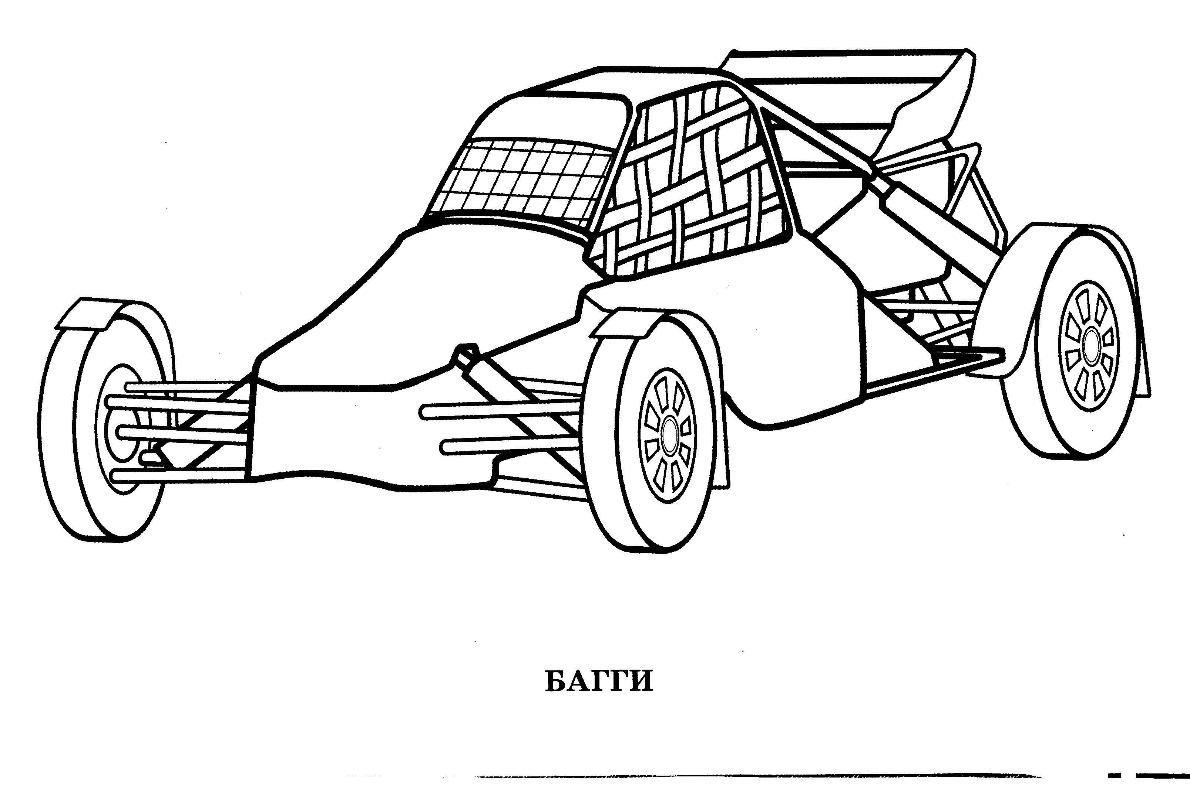
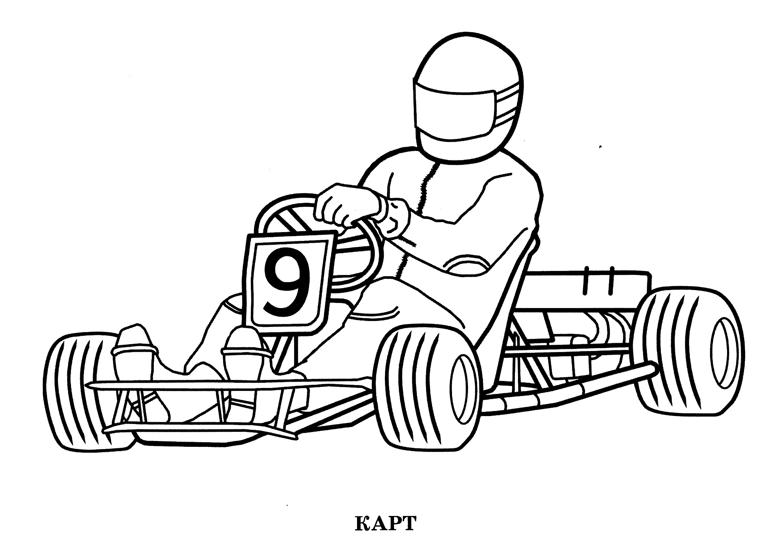
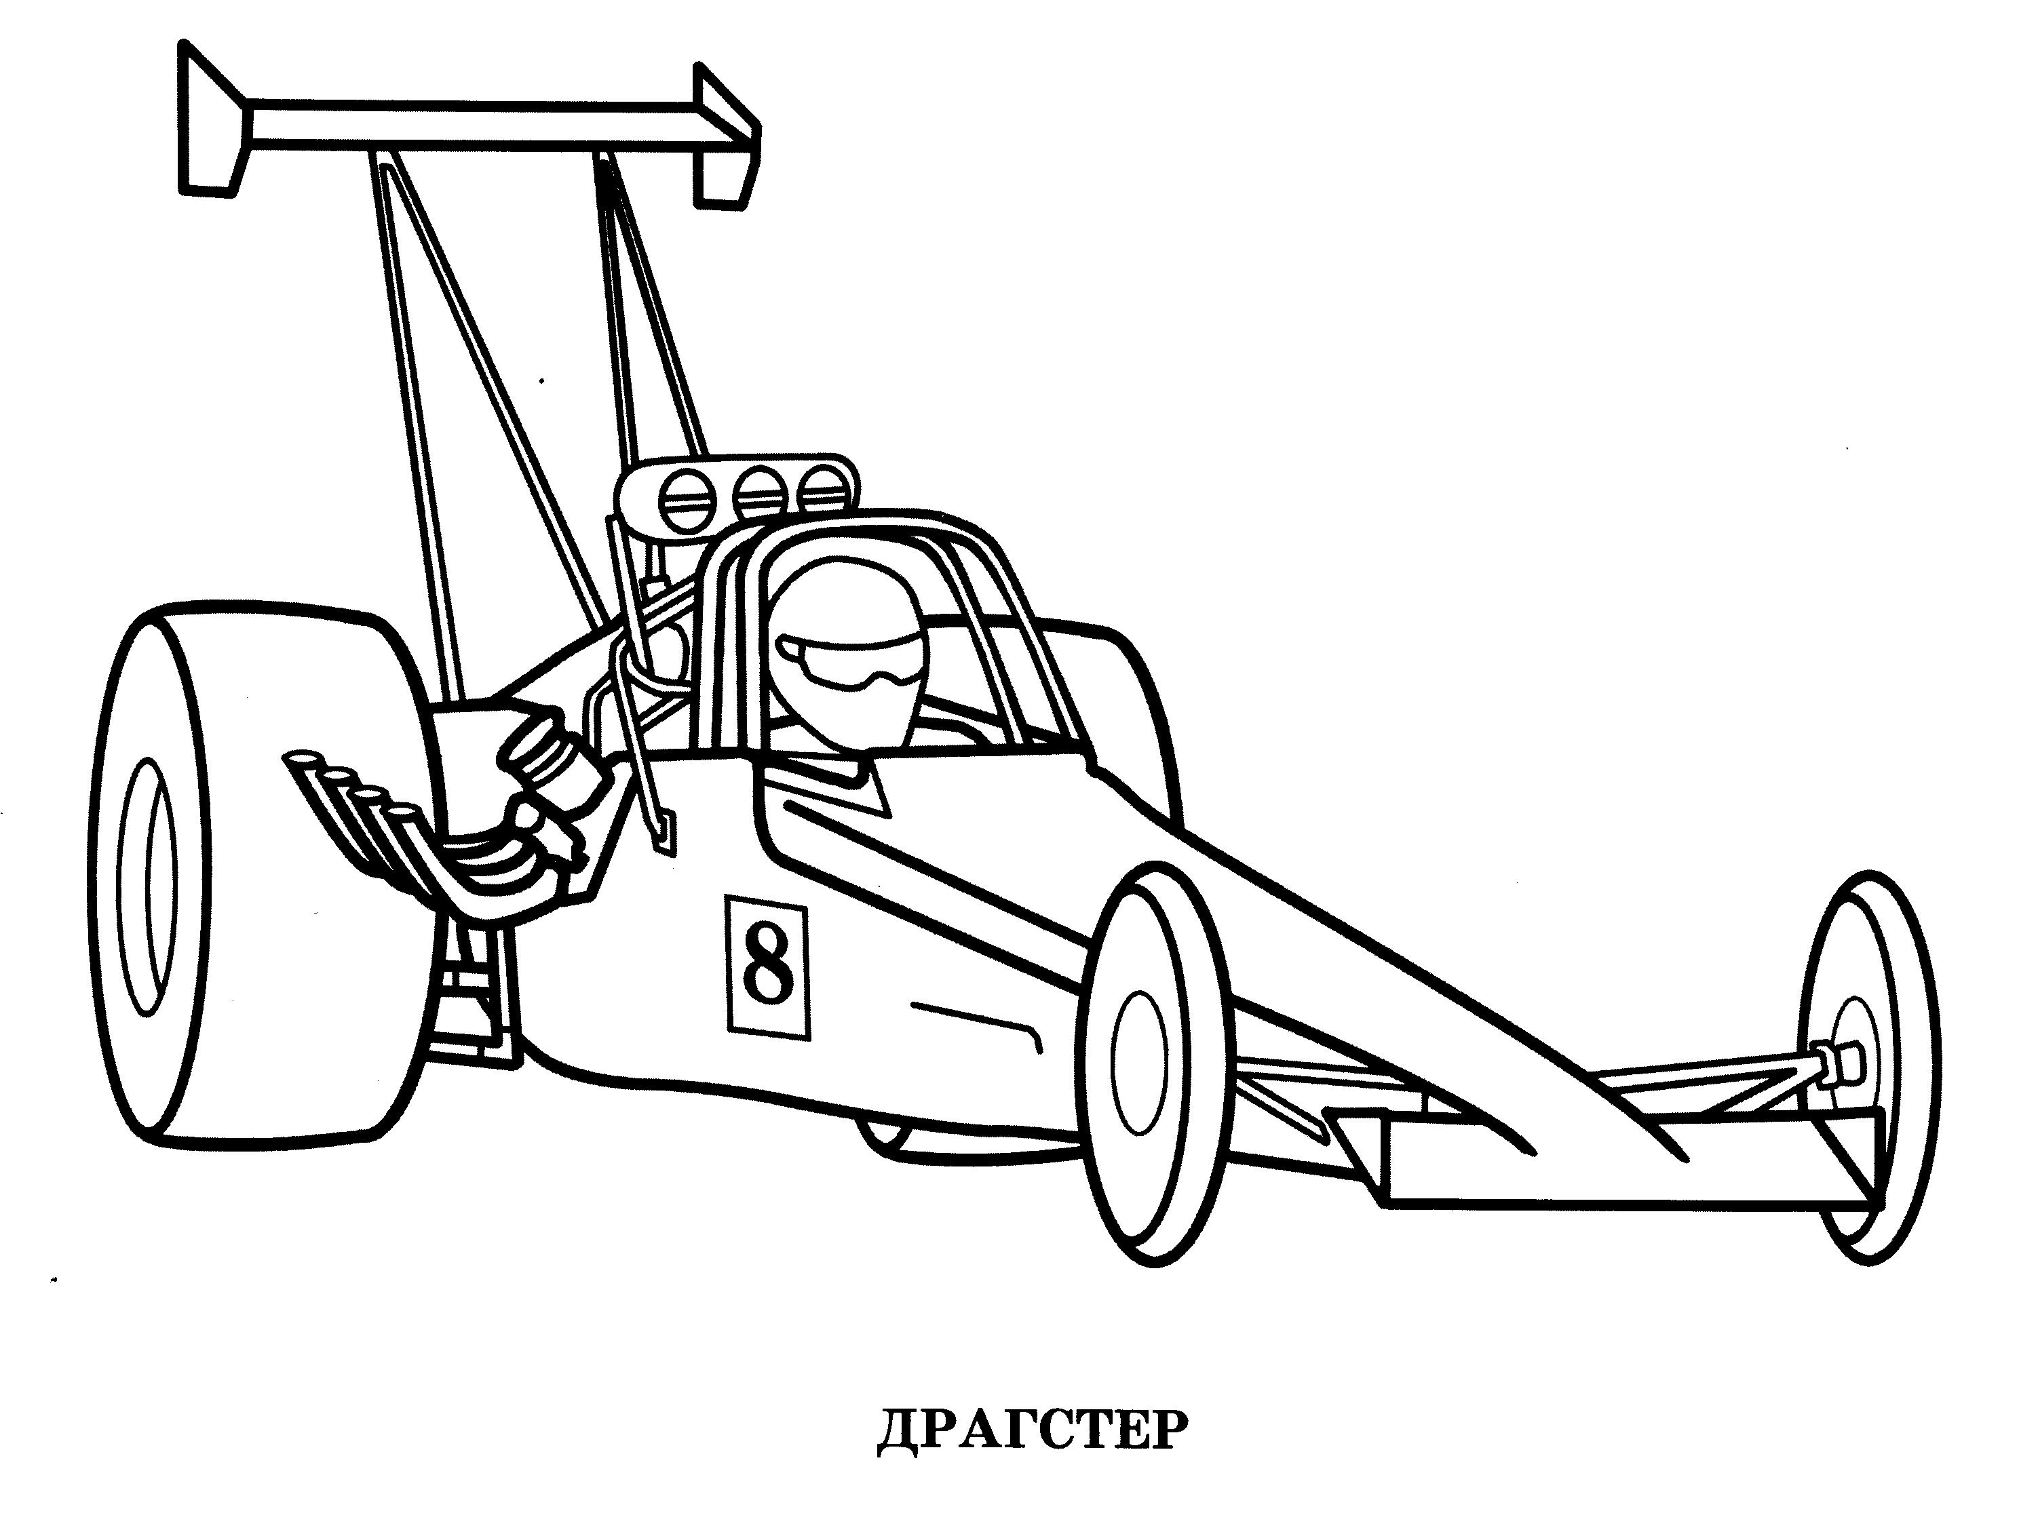
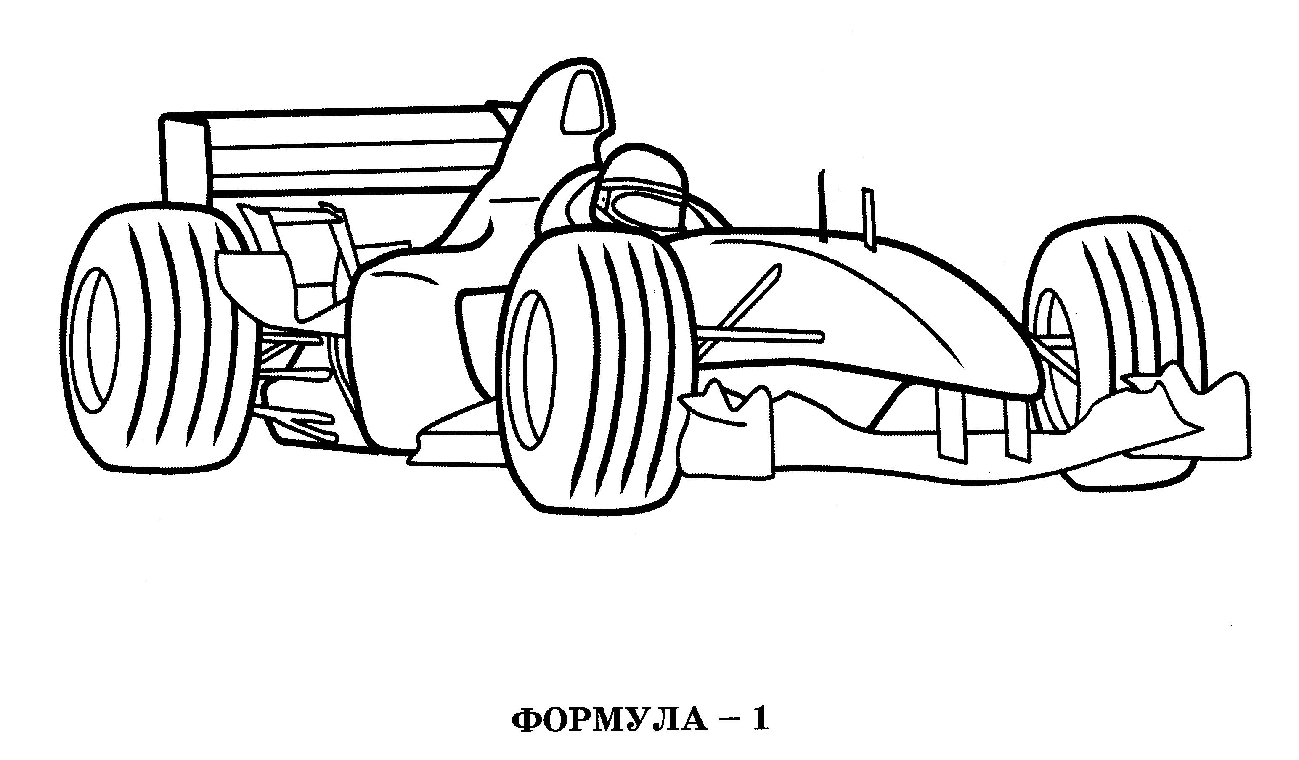
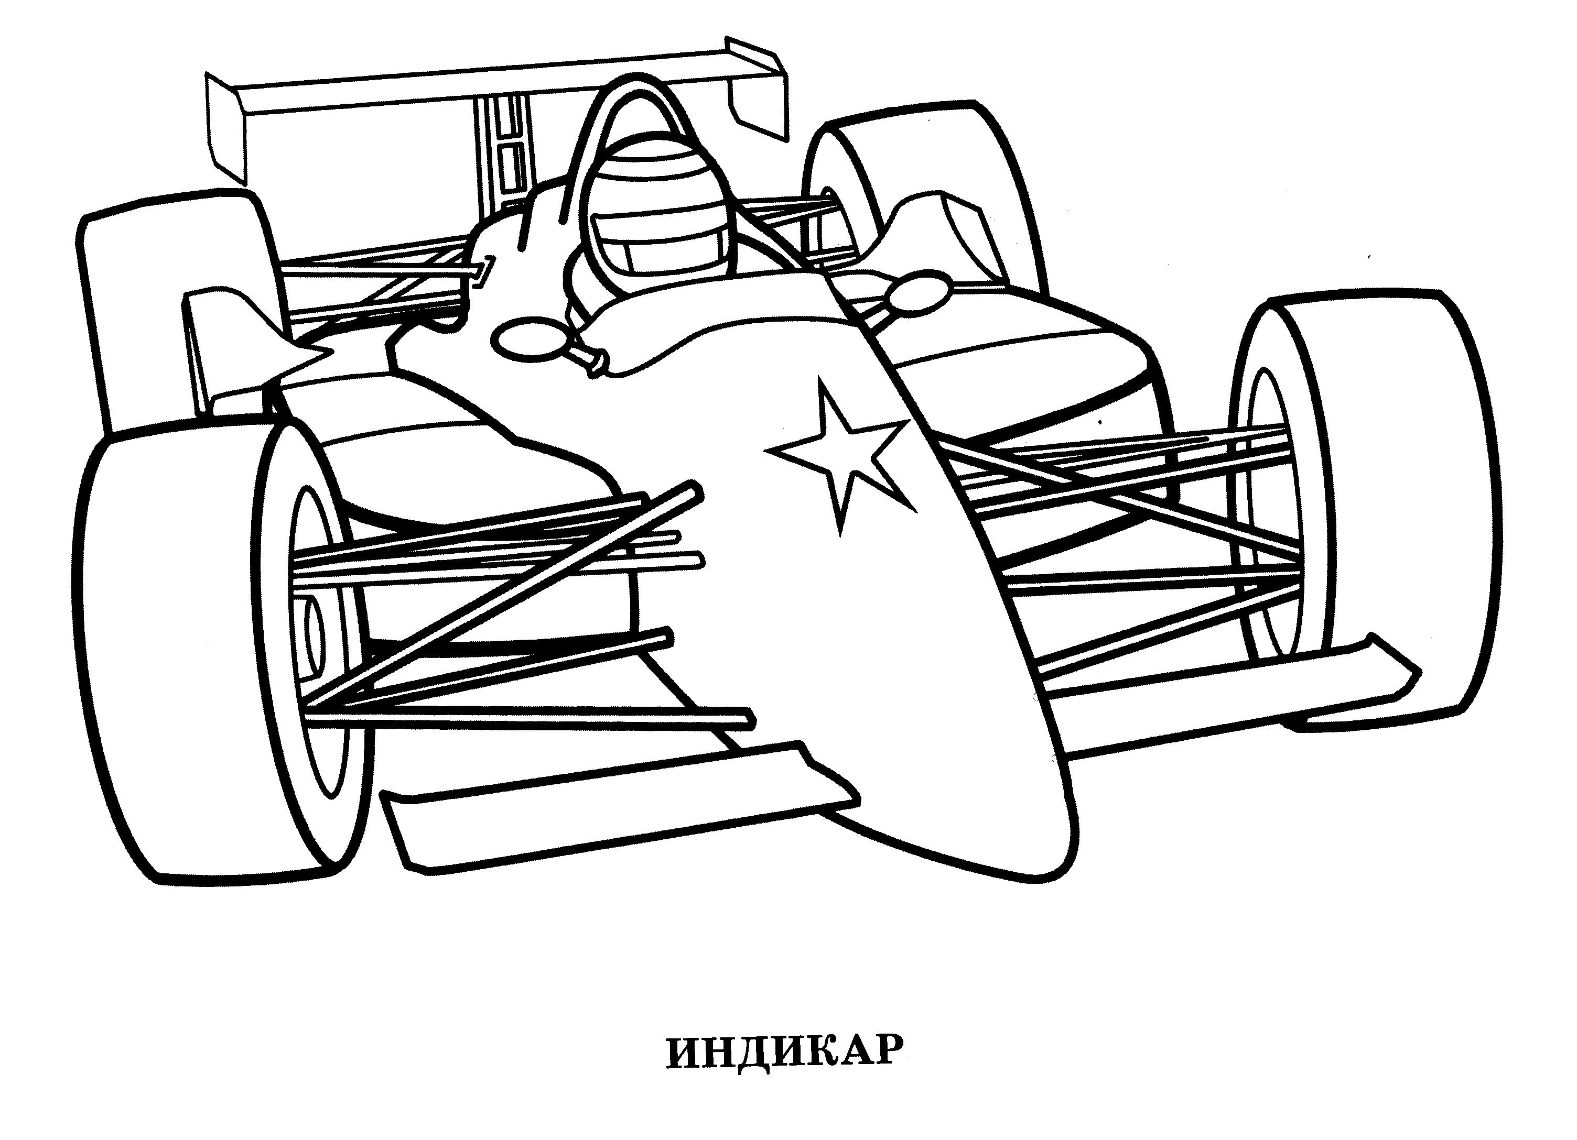
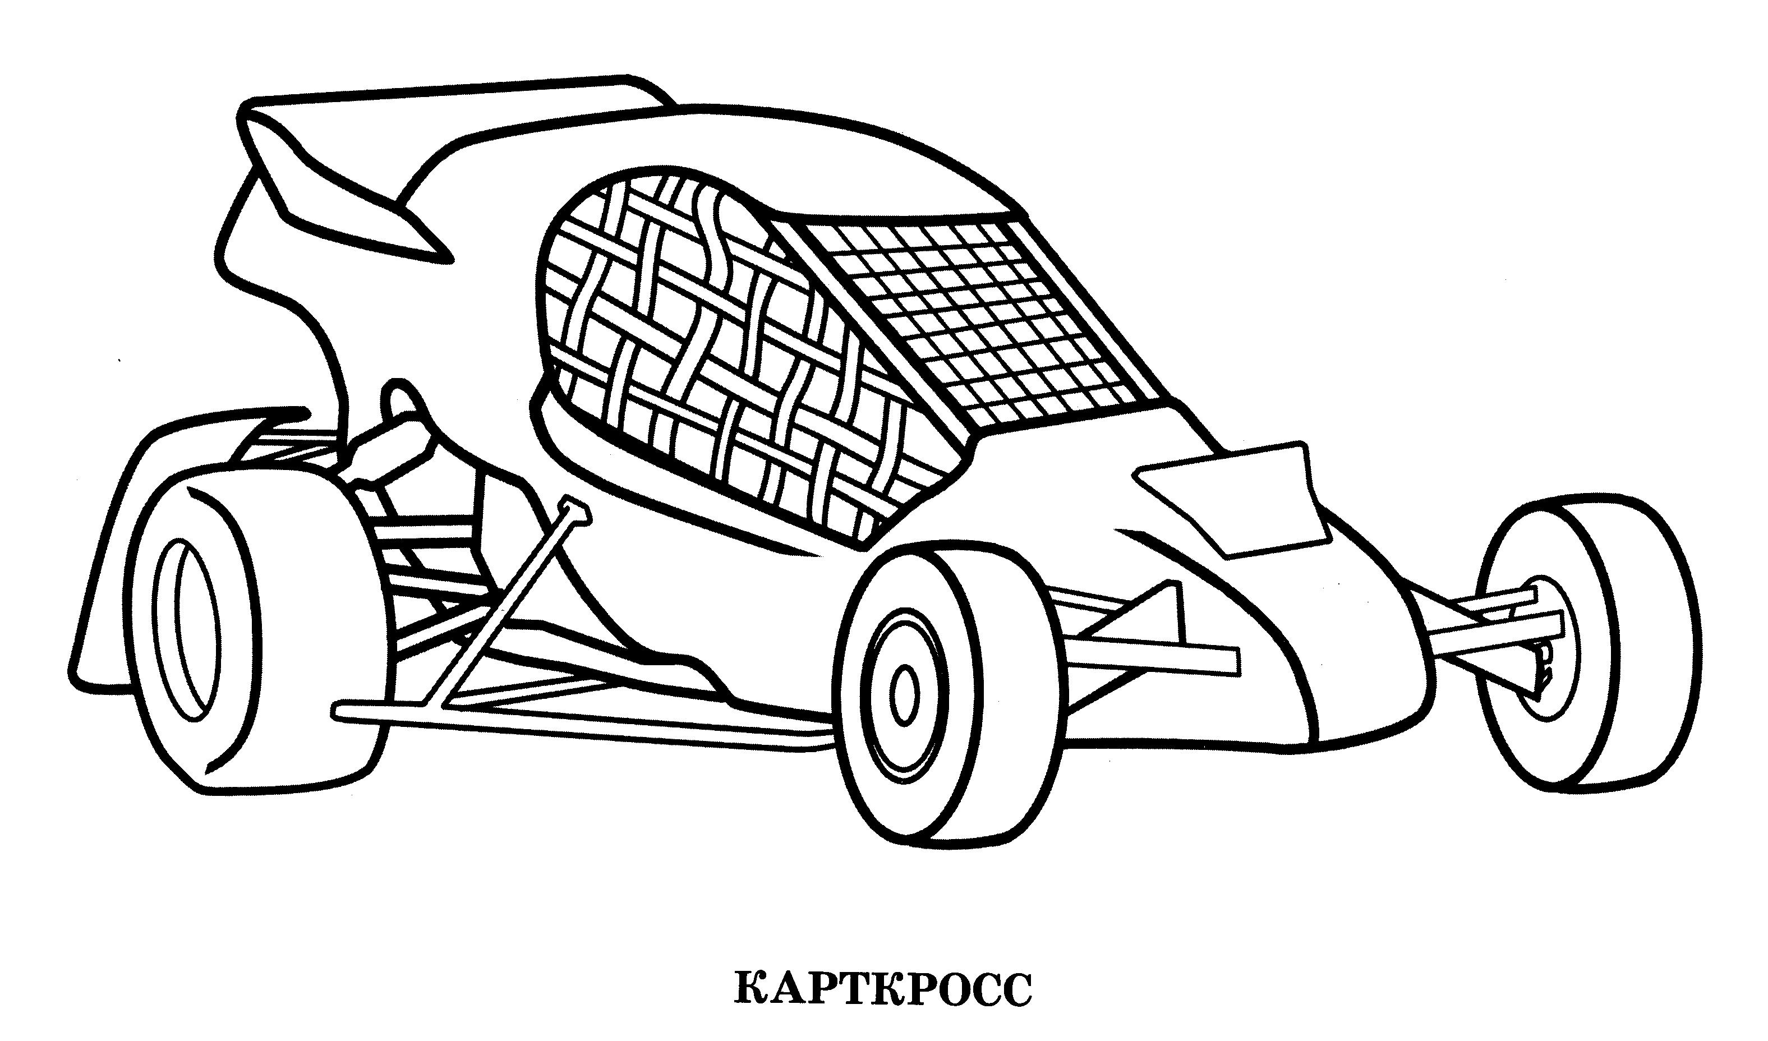

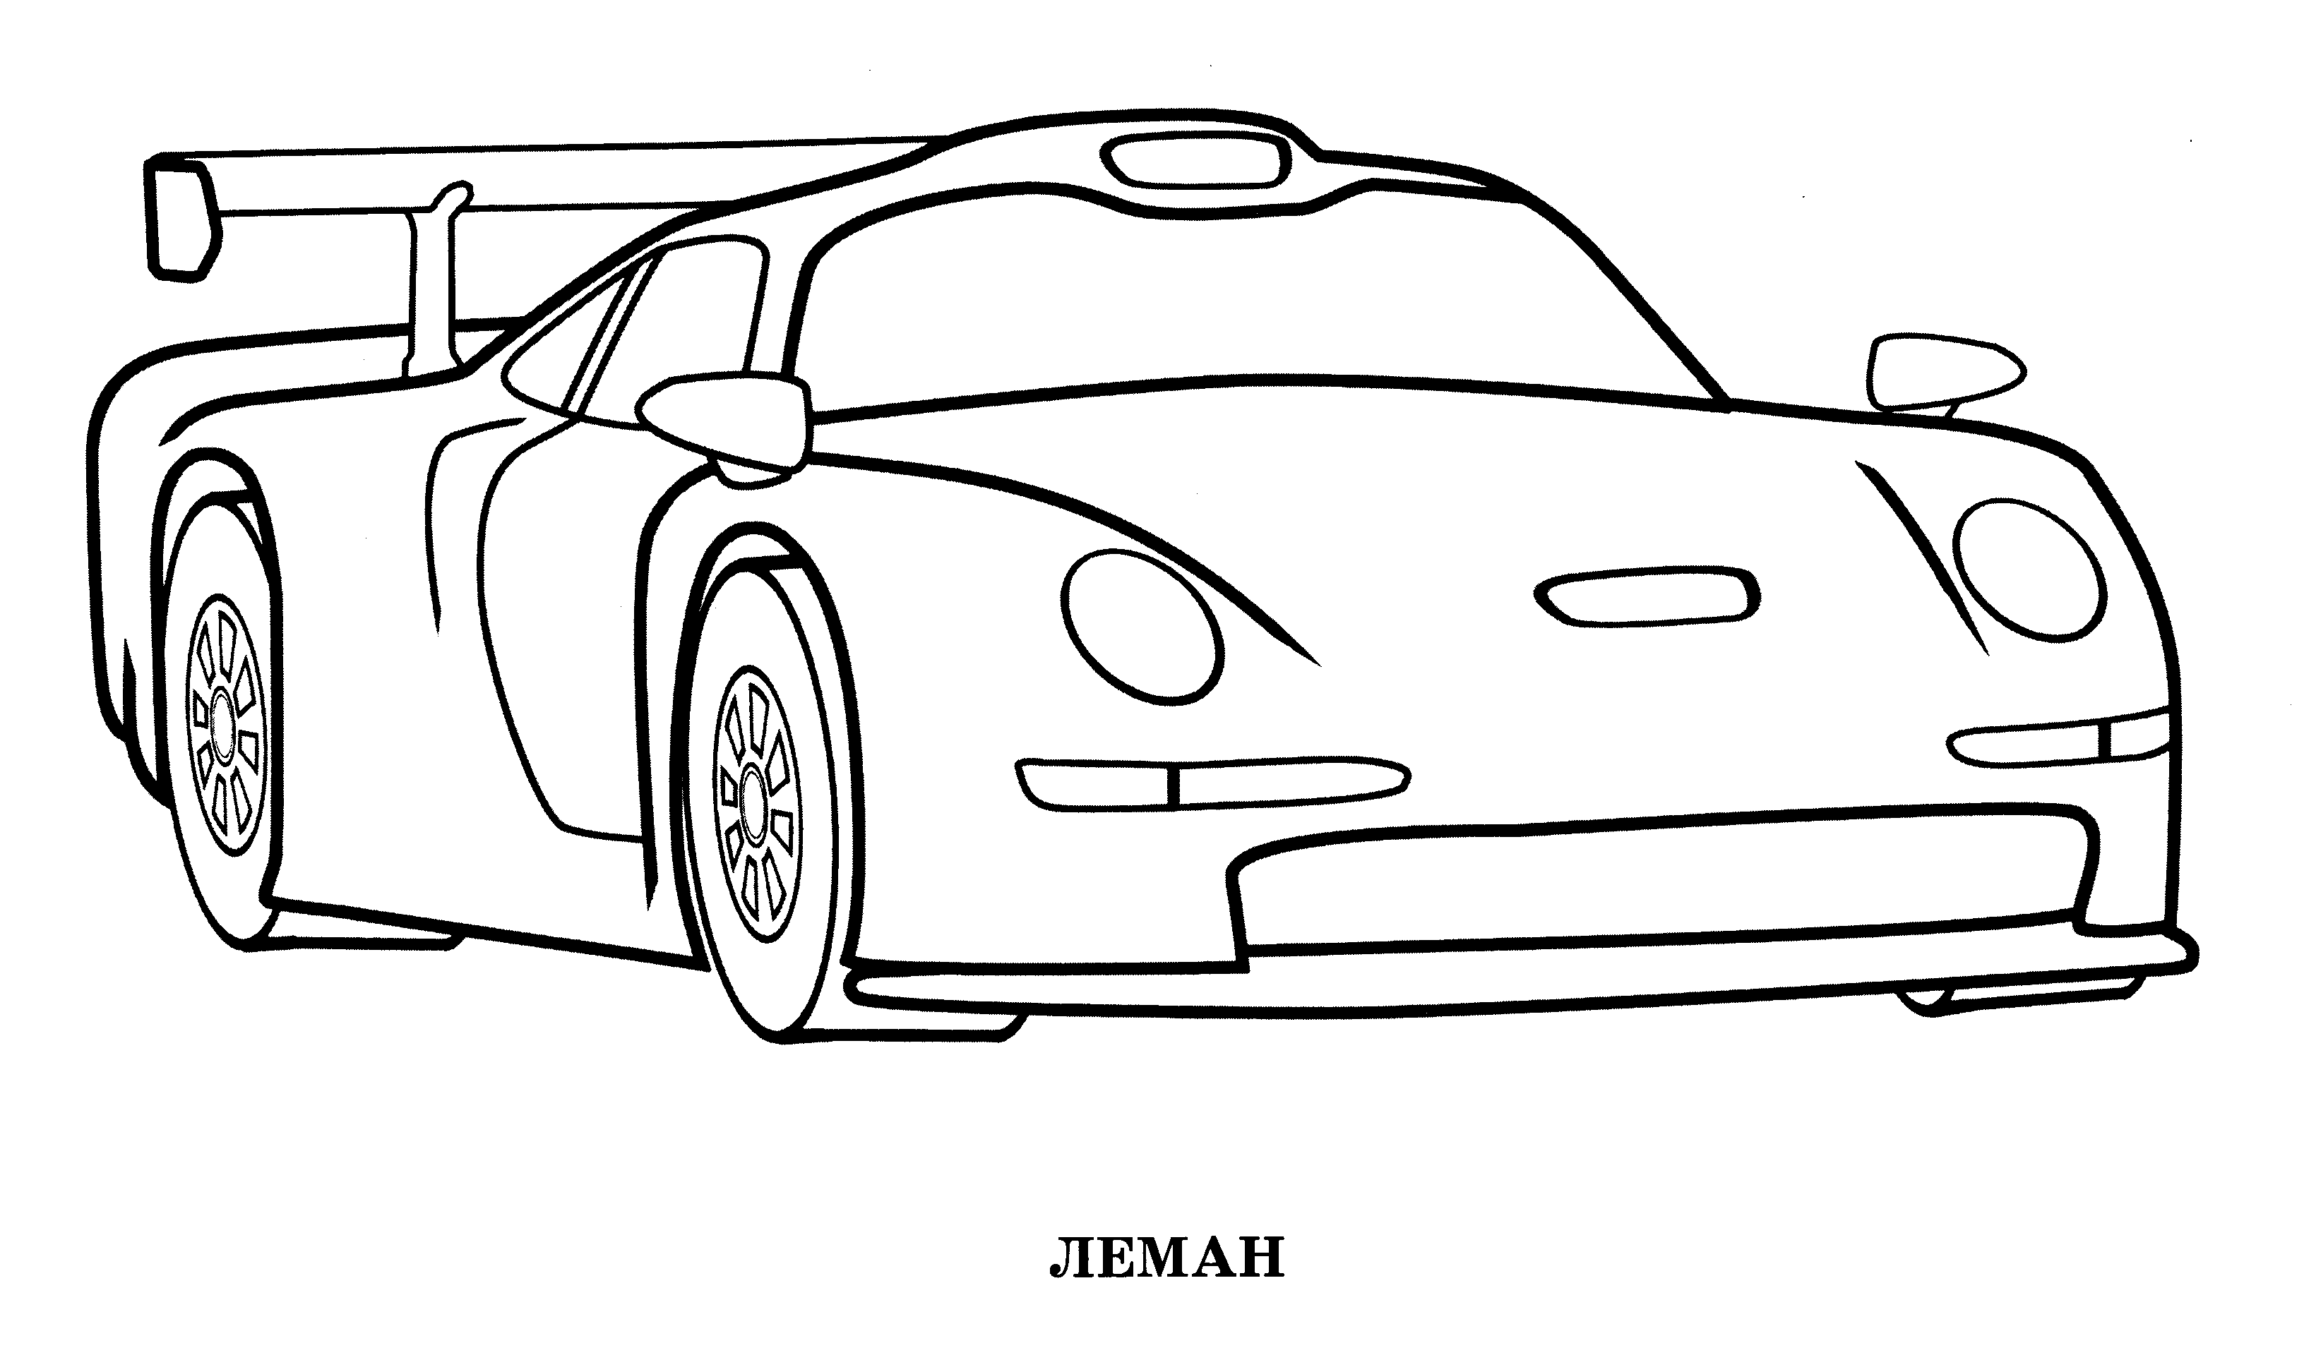
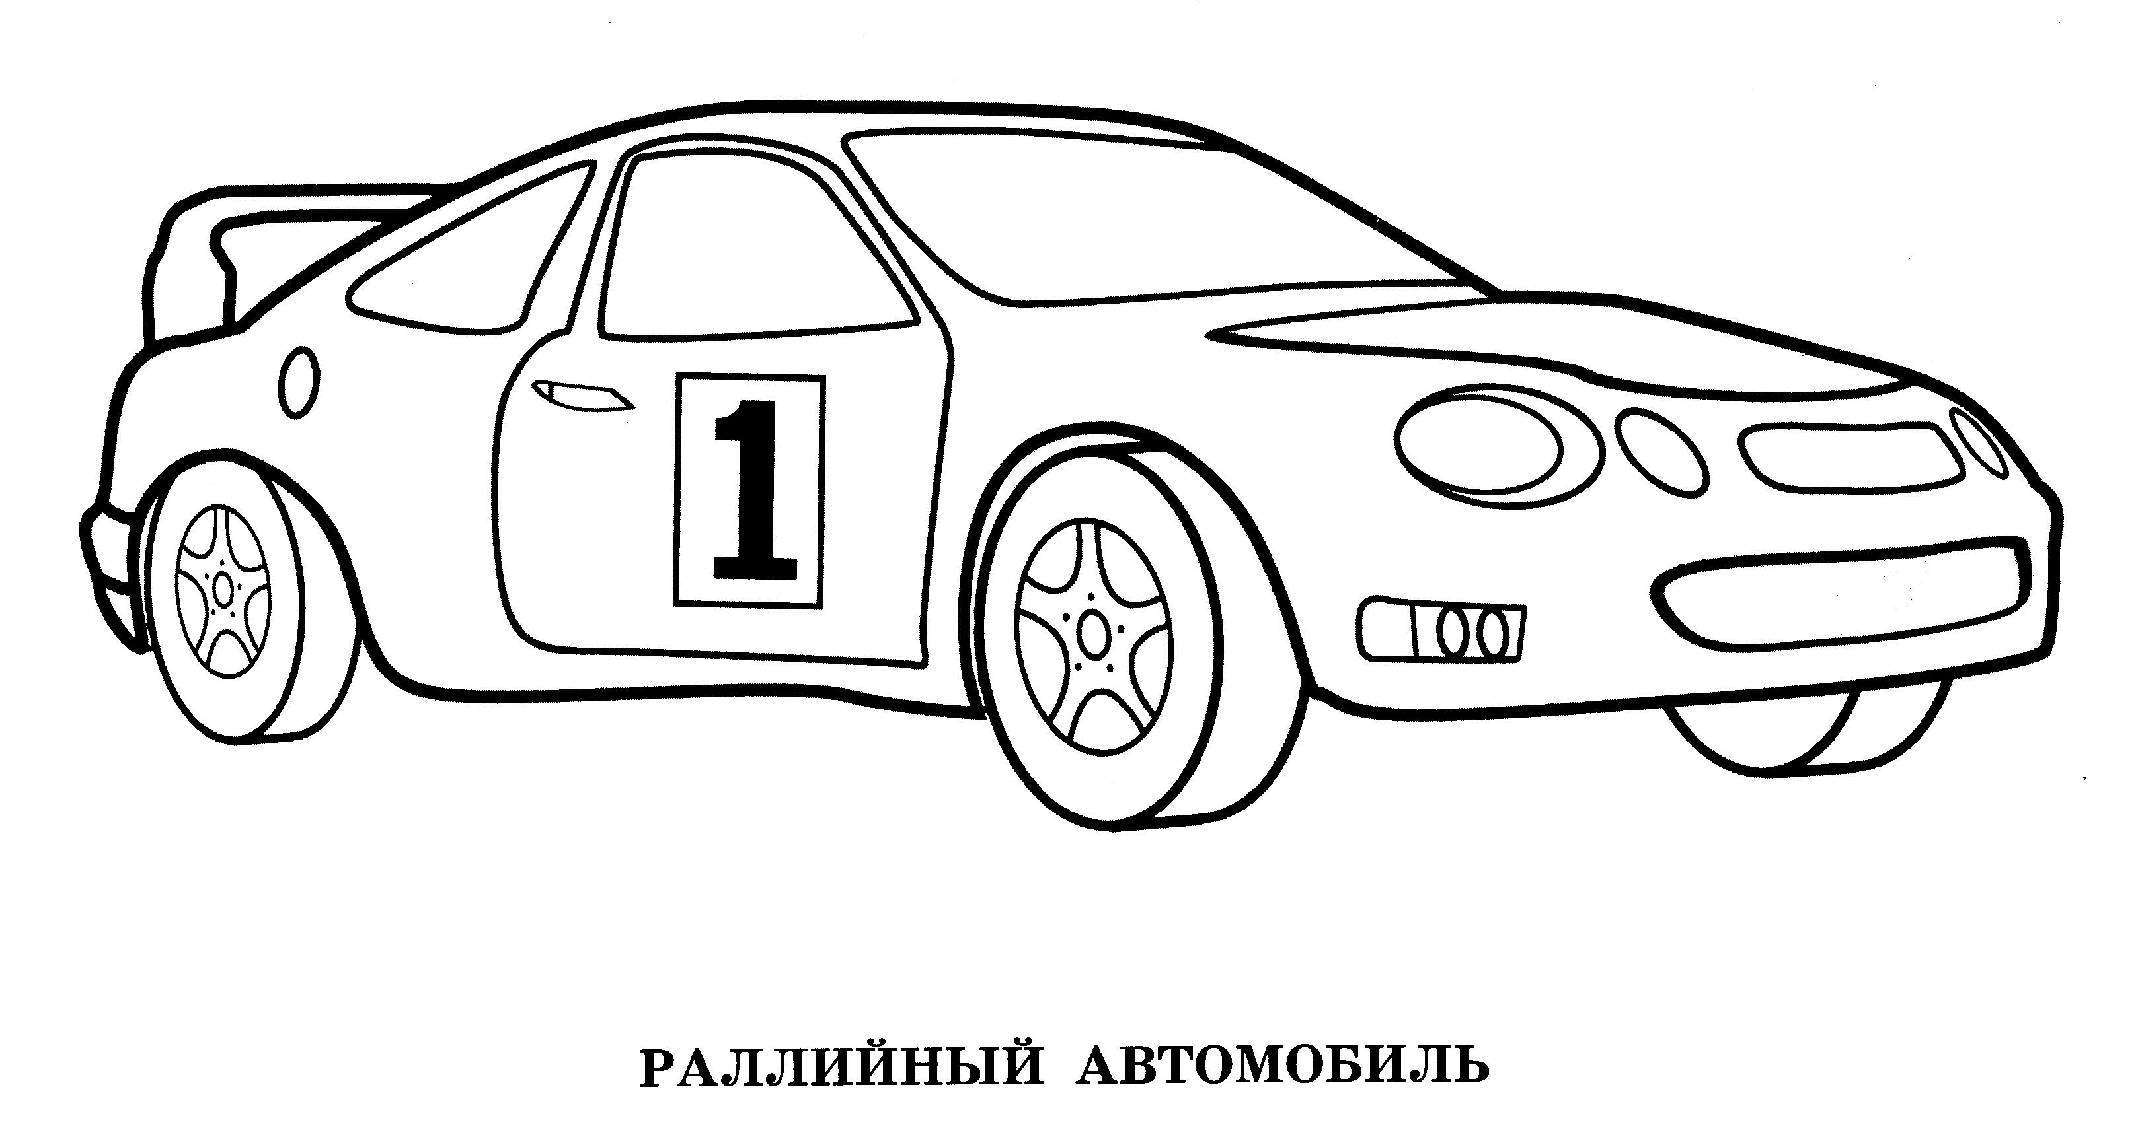

Литература
- Агеев В.Н., Древс Ю.Г. Электронные издания учебного назначения: концепции, создание, использование. – М.: 2003. – 236 с.
- Булин-Соколова, Е.И . Теоретико-методологические основы внедрения информационных технологий в учебно-воспитательный процесс современной общеобразовательной школы // М.: ФГНУ ИОО. - 2006. – 177 с.
- Вуль В.А. Электронные издания. – СПб.: БХВ – Петербург; 2003. – 308 с.
- Гомулина Н.Н., Зуева Н.К., Корнева Н.В., Тимакина Е.С. Методические рекомендации по созданию предметны сайтов на основе интеграции урочного и дистанционного обучения. М., 2010. – 50 с.
- Захарова И.Г. Информационные технологии в образовании. – М.: Академия, 2003. – 192 с.
- Информационные технологии в предметной области . – М.: МГПУ; 2002. – 246 с.
- Образование и XXI век: Информационные и коммуникационные технологии. – М.: Наука; 1999. – 191 с.
- Роберт И. Современные информационные технологии в образовании: дидактические проблемы; перспективы использования. – М.: Школа-Пресс; 1994. – 205 с.
- http://www.ucheba.com/met_rus/k_informatika/reabilit.htm
- Гоночные автомобили. Альбом для раскрашивания. Художник А.Федоров. – М: ООО «Издательство Астрель», 2005

